SPPM adere à Campanha “Sinal Vermelho” do CNJ/AMB

Campo Grande (MS) - Uma campanha nacional de ajuda a vítimas de violência doméstica em tempos de pandemia: essa é a campanha “Sinal Vermelho”, lançada em todo o país no dia 10 de junho. Em Mato Grosso do Sul, está sendo desenvolvida pela Coordenadoria da Mulher do Tribunal de Justiça e a partir de agora conta com a parceria do Governo do Estado, por meio da Subsecretaria Estadual de Políticas Públicas para Mulheres.
Juíza Helena Alice Machado Coelho
A juíza Helena Alice Machado Coelho que responde pela Coordenadoria da Mulher em Situação de Violência Doméstica e Familiar em MS, explica o objetivo da campanha. “A campanha sinal vermelho é uma iniciativa da AMB em parceria com o CNJ, e tem como objeto incentivar que as mulheres vítimas de violência doméstica procurem uma farmácia, com um X vermelho na mão e o exibam ao atendente ou farmacêutico. Este, por sua vez, acionará a polícia pelo telefone 190. A ação é uma resposta conjunta de membros do Poder judiciário ao recente aumento da violência doméstica em razão da pandemia. É importante ressaltar que os profissionais que trabalham nas farmácias não serão levados à delegacia como testemunhas do crime. ”
A Subsecretária Estadual de Políticas Públicas para Mulheres, Luciana Azambuja, manifesta adesão à campanha, destacando que “O x vermelho na mão é uma forma da mulher pedir ajuda, sem precisar de palavras e, em tempos de pandemia, quando a convivência familiar está ampliada e quando o agressor está sempre por perto, ter códigos silenciosos é muito importante, e nós apoiamos a iniciativa, que vem para oferecer mais proteção às mulheres”.
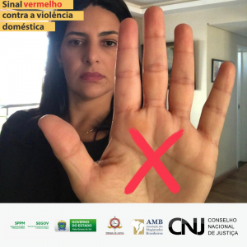
Subsecretária Luciana Azambuja
Para o Secretário de Governo e Gestão Estratégica de Mato Grosso do Sul, Eduardo Riedel, a iniciativa reafirma a posição do governo quanto ao enfrentamento à violência de gênero: “Essa questão é vista por nós como uma política de estado, que deve ser tratada de forma transversal, com participação de todas as pastas e com esforços de todos nós, para a erradicação da violência contra as mulheres e para a construção de uma sociedade mais justa e mais igualitária. Nossos parabéns ao CNJ e AMB pela iniciativa.
Ressaltando que na semana passada, a Polícia Militar foi acionada, por meio do PROMUSE – Programa Mulher Segura, para atender uma mulher que estava sendo mantida em cárcere privado e em violação de direitos, graças a uma foto enviada para um familiar, com o x vermelho na mão.

A equipe da Subsecretária Estadual de Políticas Públicas para Mulheres também aderiu a campanha.
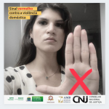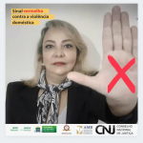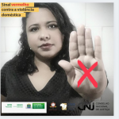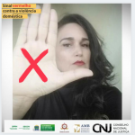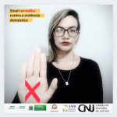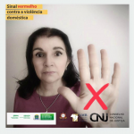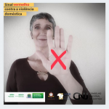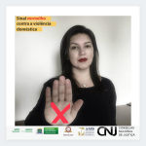
https://www.crfms.org.br/noticias/acao/4905-crf-ms-e-cff-apoiam-campanha-contra-violencia-domestica-sinal-vermelho

